一、單選題 (每題2分 共70分) 不用卡
01.當三相同步電動機的激磁電流增加後對穩態轉速之影響為何？(A)增加(B)減少(C)不變(D)先增加後減少(106年四技二專)
02.關於同步電動機轉子繞組的激磁，下列何者會讓同步電動機呈現電容性負載(A)過激磁(B)正常機磁(C)欠機磁(D)無激磁(106年四技二專)
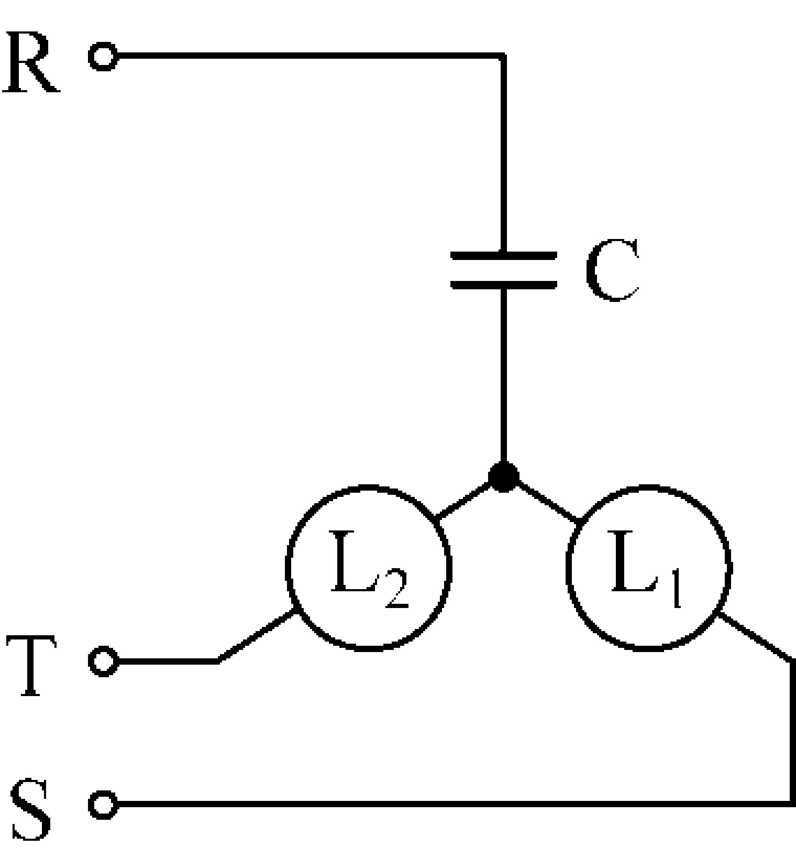
03.三相同步發電機為減輕追逐現象，在轉子設有阻尼繞組，當轉子轉速n大於同步轉速ns時，
則阻尼繞組產生之轉矩為(A)0(B)和ns同方向(C) 和ns反方向(D)不一定
04.右圖為兩燈一電容法測定三相相序之電路，若相序為R－T－S，則(A)L₁比L₂亮(B)L₂比L₁亮(C)L₁不亮(D)L₂不亮
05.下列何種電機流過轉子繞組之電流為直流(A)蔽極式感應電動機(B) 直流分機電動機(C)鼠籠式感應電動機
(D)轉磁式三相同步發電機
06.三相同步電動機定子有電樞繞組，轉子有磁場繞組，於正常運轉時 (A)定子加直流電，轉子加交流電 (B)定子轉子都加交流電
(C)定子轉子都加直流電 (D)定子加交流電，轉子加直流電
07.同步電動機的機械負載增加時(A)轉速增加，負載角減小(B)轉速增加，負載角增大(C)轉速不變，負載角減小(D)轉速不變，負載角
增大
08.同步電動機在定負載下，下列敘述何者錯誤？ (A)欠激磁時，電樞電流越前電壓 (B)欠激磁時，功率因數為落後 (C)欠激磁時，電樞電流較正常激磁時大(D)當電樞電流達最小值時，功率因數為1
09.負載不變，逐漸增加同步電動機的激磁電流，使其功率因數由滯後變為越前，則此電動機的電樞電流 (A)不變 (B)先減小再增大 (C)先增大再減小 (D)漸減到0為止
10.同步電動機在欠激磁時 (A)取用越前電流，電樞反應有加磁效應 (B)取用越前電流，電樞反應有去磁效應 (C)取用滯後電流，電樞反應有加磁效應 (D)取用滯後電流，電樞反應有去磁效應
11.同步電動機裝置阻尼繞組，下列敘述何者正確？ (A)無法防止追逐現象 (B)電動機可藉由阻尼繞組而自行起動 (C)在同步轉速時，阻尼繞組發揮功用 (D)若機械負載突然變大，使電動機轉速降低時，阻尼繞組的作用是使電動機減速
12.下列電工機械及其相關之起動法，甲：三相鼠籠式感應電動機之串聯電抗起動，乙：分激式直流電動機之分段電阻起動，丙：單相電容式感應電動機之電容起動，丁：同步電動機之阻尼繞組起動。下列何者錯誤(A)甲乙兩種起動係用以抑制起動電流(B)丙丁兩種起動係因這兩種電機無法自行起動(C)丁種起動法在起動過程中，需對該電機之電樞供應直流電(D)甲種起動法可用串聯電阻取代
13.有關步進電動機的敘述，下列何者正確？ (A)常用於電梯馬達 (B)可由數位信號經驅動電路控制 (C)當控制信號停止時，電動機會慢慢減速而停止 (D)一般採閉迴路控制
14.改變步進電動機轉向的方法是(A)對調任一相繞組的接線(B) 改變各相繞組的激磁順序(C)對調任兩條電源線(D)改變激磁脈波的頻率
15.步進電動機的轉速，是由下列何者因素所決定？ (A)激磁脈波的頻率 (B)激磁脈波的電壓值 (C)激磁脈波的電流值 (D)負載量
16.直流伺服電動機的轉向，是由下列何者因素所決定？ (A)控制信號的頻率 (B)控制信號的大小 (C)控制信號的極性 (D)以上皆是
17.二相伺服電動機的轉子為 (A)鼠籠式 (B)永久磁鐵 (C)電樞繞組 (D)繞線式
18.伺服電動機必須具備的特點，下列敘述何者正確？ (A)不可以正反轉 (B)轉子慣性要大 (C)起動轉矩要小 (D)時間常數要小
19.下列關於直流無刷電動機的構造，何者正確(A)磁場繞組置於轉子(B)磁場繞組置於定子(C)電樞繞組置於轉子 (D)電樞繞組置於定子
20.下列何種電動機是利用電磁效應，直接產生直線方向驅動力，而不須藉助機械傳動的非旋轉電動機？ (A)步進馬達 (B)伺服馬達 (C)線性電動機 (D)電磁耦合電動機
21高速度、低噪音之磁浮列車，是利用下列哪一種電動機來驅動(A)線性電動機(B)交流感應電動機(C)同步電動機 (D)直流伺服電動機
22.同步電動機要當同步調相機進相使用，作法為 (A)使其單相運轉 (B)使其反轉 (C)使磁場繞組欠激磁 (D)使磁場繞組過激磁
23.以交流同步發電機而言 (A)欠激時其端電壓可能大於應電勢 (B)接電阻性負載時其端電壓可能大於應電勢 (C)接電感性負載時其端電壓可能大於應電勢 (D)接電容性負載時其端電壓可能大於應電勢
24.交流同步發電機在何種情況下，電壓調整率可能為負值(A)欠激時 (B)接電阻性負載時 (C)接電感性負載時 (D)接電容性負載時
25.同步發電機會發生自激現象，是因為線路上有 (A)短路電流 (B)越前電流 (C)滯後電流 (D)電樞電流
26.三相同步發電機若輸出端發生短路，則短路電流相位對感應電勢相位 (A)約滯後90° (B)約越前90° (C)同相 (D)不一定
27.下列何者不是同步發電機並聯運用的必要條件？各個發電機的 (A)感應電勢相等 (B)相序相同 (C)相位角相同 (D)極數相同
28.以同步燈二明一滅法檢查兩臺發電機是否同步時，若兩臺發電機相序不同，電壓大小相等，相位相同，頻率相同則 (A)三燈皆滅 (B)三燈皆亮 (C)三燈輪流明滅 (D)二燈亮，一燈滅
29.用同步儀（synchronizer）測試新併發電機與匯流排的電壓關係，若指針順時鐘方向轉動，表示新併發電機 (A)電壓頻率比匯流排者高 (B)電壓頻率比匯流排者低 (C)電壓相位越前匯流排者 (D)電壓相位滯後匯流排者
30.甲、乙兩同步發電機並聯運轉，若增加甲發電機的場激磁，下列敘述何者錯誤？ (A)甲發電機供應更多的無效功率 (B)甲發電機供應更多的電樞電流 (C)甲發電機的功率因數提高 (D)甲發電機的負載角變小
31.甲、乙兩同步發電機並聯運轉，若增加甲發電機轉速，則甲發電機分擔的負載 (A)增加 (B)減少 (C)不變 (D)全部皆有可能
32.交流發電機並聯，想要將部分負載移到新併發電機，又不影響系統頻率，須 (A)增加新併發電機速率，減弱原發電機速率 (B)同時增加新併發電機與原發電機速率 (C)增加新併發電機激磁，減弱原發電機激磁 (D)同時增加新併發電機與原發電機激磁
33.並聯運轉的同步發電機，調整同步發電機的場激磁，可以改變其 (A)功率因數 (B)負載無效功率分配 (C)應電勢 (D)全部皆可
34.下列哪一種方法不能改善同步發電機的追逐現象？ (A)裝置阻尼繞組 (B)原動機的轉軸裝置飛輪 (C)減小轉子半徑 (D)原動機的調速器加裝緩衝筒
35.下列何者不在電工機械課本討論範圍(A)DC Generator(B) Transistor (C) Transformer (D)Synchronous Generator(E) Synchronous Motor

1) 有一台步進電動機，定子控制繞組為八相，轉子的齒輪數為36，a. 則其步進角為多少 ? b.要讓電動機的轉速為300rpm，則其每相輸入的脈波信號頻率為多少 ? (6分) | 2) 有甲乙兩台交流發電機Y接並聯，甲發電機無載線電壓為200V，每相同步電抗為2Ω，乙發電機無載線電壓為180V，每相同步電抗為2Ω，若忽略電阻不計，則兩台發電機的無效環流為？(※答案含小數點二位) (3分)
3) 有一6極，220V、60HZ、Δ接三相同步電動機，每相同步電抗為0.3Ω(電樞電阻忽略不計)，在額定狀態下運轉，每相感應電勢為200V，負載角為30度，求滿載轉矩為多少公斤－公尺( ※答案含小數點一位，答案不可含π，否則不給分) (3分) | 4) 某工廠之負載功率共120KW，總功率因數為0.6滯後，(a)今擬裝置同步調相機，將功率因數提高至0.8，且負載功率維持不變，應該調整調相機到多少KVAR?(b)若該工廠電源為三相三線380V、60H_{Z}，今用三個電容组接成Y型，取代調相機，同上條件，則每個電容组之電容值為多少μF？(※取整數，小數點第一位四捨五入，單位錯誤不給分) (6分)
5)一部50KVA、60HZ、Y接三相同步發電機，每相同步電抗為0.5Ω，電樞電阻忽略不計，發電機供電給功率因數0.8超前的額定負載時，端電壓為380伏，則a.發電機每相感應電壓約為何？(參考答案：160、180、200、220、224、244、264)  (※取整數，小數點第一位四捨五入) (3分) | 6)某三相Y接同步發電機容量為38kVA、220V，短路時產生額定電流所需之場電流為4.8A，開路時產生額定電壓所需之場電流為6A，則此電機之同步阻抗的標么值為？短路比為？同步阻抗為？(※答案含小數點二位) (9分)

7)某三相同步發電機輸出功率為2000W，由轉速為3600rpm之原動機帶動，若損失不計則原動機約需提供多少牛頓-公尺轉矩？  (※答案含小數點二位) (3分) (106年四技二專) | 8)如右圖若開關K閉合時磁鐵掉落  請說明直流電源右邊的電壓極性為正或負  (未詳細說明者不給分)  (103年5月17日國中會考自然科41題)(3分)
K
P
Q
直流
電源
N 磁鐵 S
軟 鐵 棒

